ИНСТРУКЦИЯ ПО ЭКСПЛУАТАЦИИ
ОРБИТРЕК SS-888
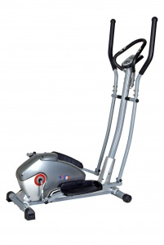

ПРЕЖДЕ ЧЕМ ВЫ НАЧНЕТЕ!
Основные предосторожности должны быть соблюдены, включая следующие инструкции по технике безопасности. Прочитайте все инструкции перед использованием оборудования.
1. Прочитайте все инструкции в этом руководстве и перед использованием этого оборудования сделайте упражнения на разогрев.
2. Чтобы избежать повреждения мышц, перед началом тренировки разогрейте все мышцы тела. Для этого просмотрите страницы Упражнений на разогрев и «Охлаждение» мышц. После разминки рекомендован легкий отдых.
3. Перед использованием оборудования убедитесь, что все части не повреждены и хорошо закреплены. Оборудование должно быть размещено на плоской поверхности. Рекомендуется использовать циновку или другое покрытие.
4. Наденьте надлежащую одежду и обувь; не одевайте одежду, которая могла бы попасть в какую-либо часть оборудования; не забудьте зафиксировать все ремни.
5. Не делайте попытку дополнительного самостоятельного ремонта или настройки, кроме настроек, описанных в этом руководстве. При возникновении неполадок прекратите использование оборудования и обратитесь к Уполномоченному Сервисному представителю.
6. Не используйте оборудование на открытом воздухе.
7. Оборудование предназначено только для домашнего использования.
8. Во время занятий к работе на тренажере допускается только один человек.
9. Во время использования тренажера держите подальше детей и животных. Эта машина разработана только для взрослых. Минимальное свободное пространство, требуемое для безопасной работы, составляет два метра.
10. Если Вы чувствуете боль в груди, тошноту, головокружение, Вы должны прекратить тренироваться немедленно и перед продолжением занятий проконсультироваться со своим врачом.
11. Максимальный вес пользователя составляет 100 кг.
ПРЕДУПРЕЖДЕНИЕ: прежде, чем начать любую программу тренировки проконсультируйтесь с Вашим врачом. Это особенно важно для людей, старше 35 лет, а также тех, у кого есть проблемы со здоровьем. Прочитайте все инструкции перед использованием тренажера для занятий фитнессом.
ПРЕДОСТЕРЕЖЕНИЕ: Внимательно прочитайте все инструкции прежде, чем начать работу с тренажером.
Сохраните Руководство Пользователя для дальнейшего обращения.
СХЕМА КОНСТРУКЦИИ
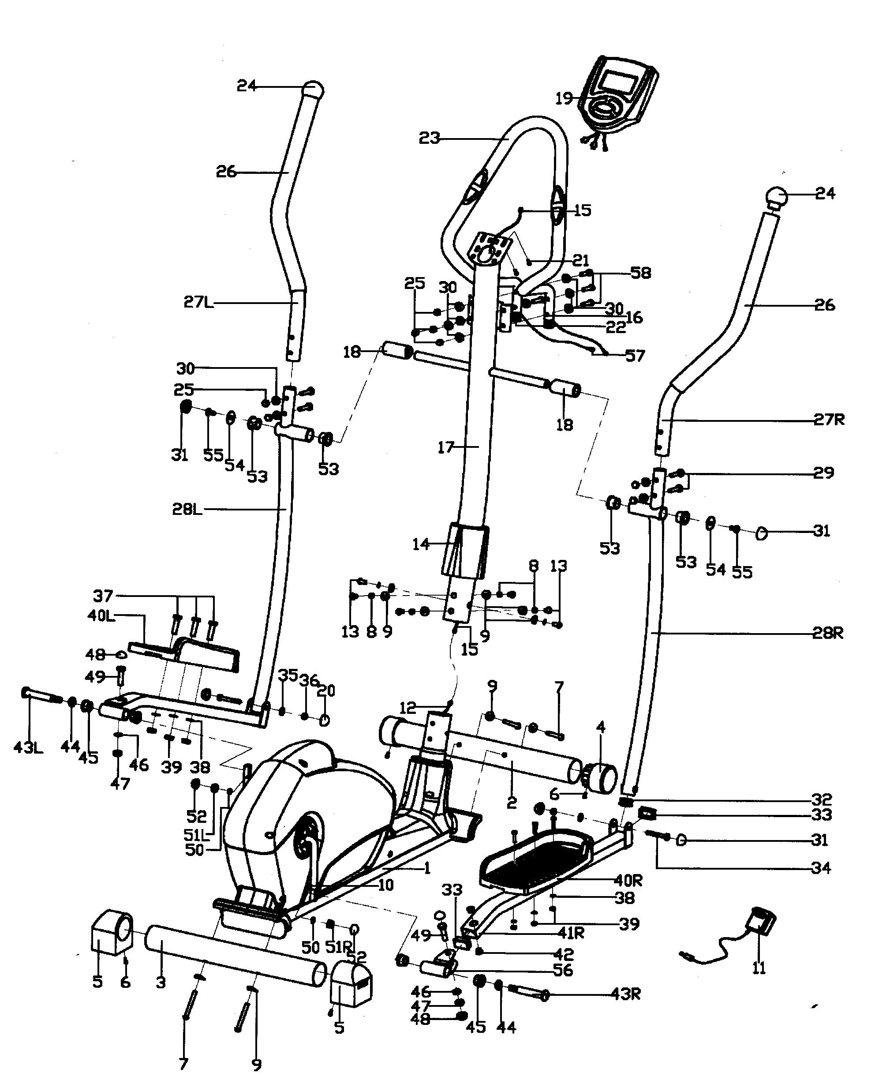

ЭТАПЫ СБОРКИ ОРБИТРЕКА SS-888
Шаг№1:
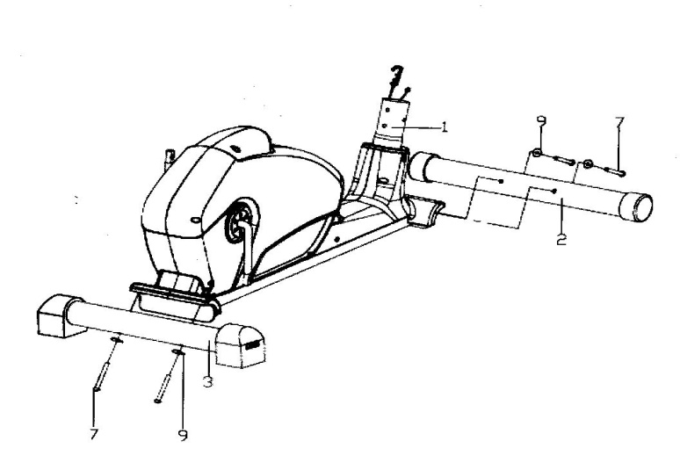
Присоединение переднего\заднего стабилизаторов.
Присоедините передний стабилизатор (2) к переднему держателю главного корпуса (1)болтом (7), шайбой (9). Проделайте аналогичную сборку заднего стабилизатора.
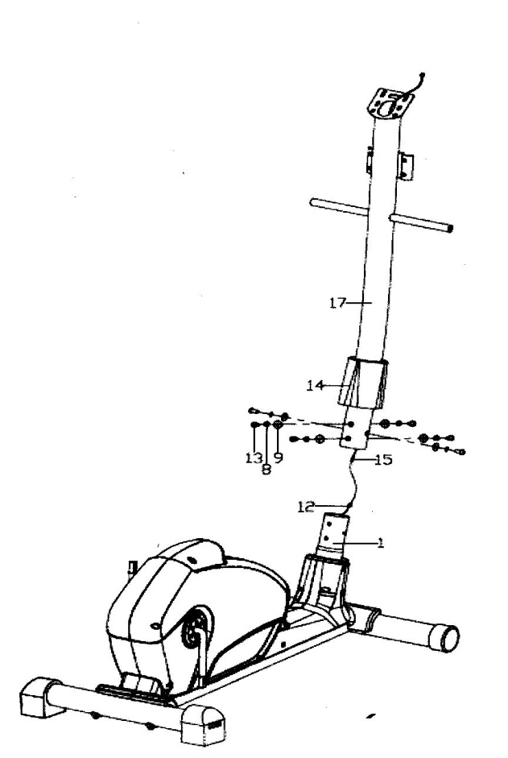
Шаг№2:
Установка передней стойки и кнопки контроля напряжения.
Наденьте деталь (14) на штатив орбитрека (17).Присоедините провод датчика (12) от главного корпуса (1) к проводу датчика (15)от передней стойки (1). Вставьте переднюю стойку (1) в трубку главного корпуса (1) и зафиксируйте болтами (13), изогнутой шайбой(8),шайбой-рессорой(9), которые были предварительно вытащены. Вставьте конец кабеля сопротивления от кнопки контроля напряжения (14)

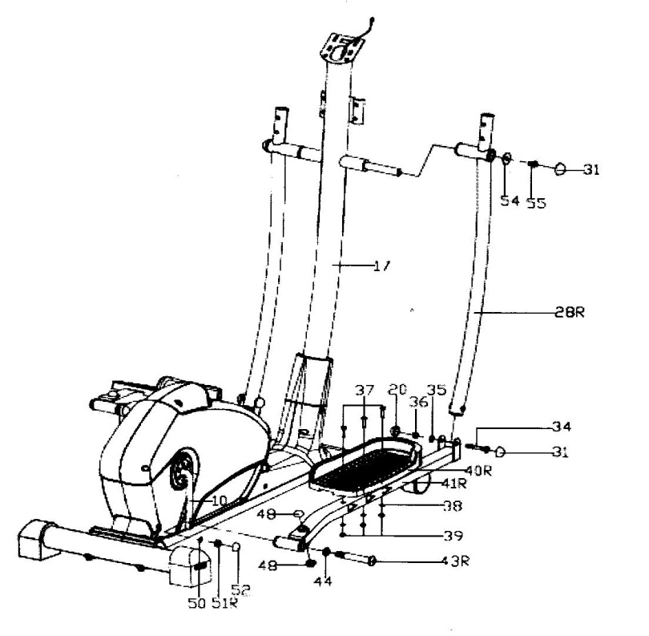

Шаг№3.А: Зафиксируйте 28 R правую деталь-рукоятку с главным штативом(17) с помощью болта (55) гайки (54) и нейлоновой гайки (31)

В: Аналогичные действия проделайте и с левой ручкой

С: зафиксируйте деталь 41 R – платформа для ноги, сначала с правой ручкой, затем к корпусу тренажера с помощью болтов (43 R), шайбой(10R) и закрепите гайками

D:Зафиксируйте педаль(40R) на поверхности детали (41R) с помощью болта (37). Шайбы (38) и нейлоновой гайки (39)

Е: Такую же работу проделайте с левой стороной орбитрека, прикрепив руки, педали и платформу должным образом, согласно инструкции

Шаг№4. Установка правого и левого поручней.
Присоедините к основанию орбитрека датчик пульса (57) с помощью скрепления. Затем закрепляем верхние поручни болтами (58)к основанию, фиксируя гайками (30) и шайбами (58) ручку с пульсом (16) на основании орбитрека (17)

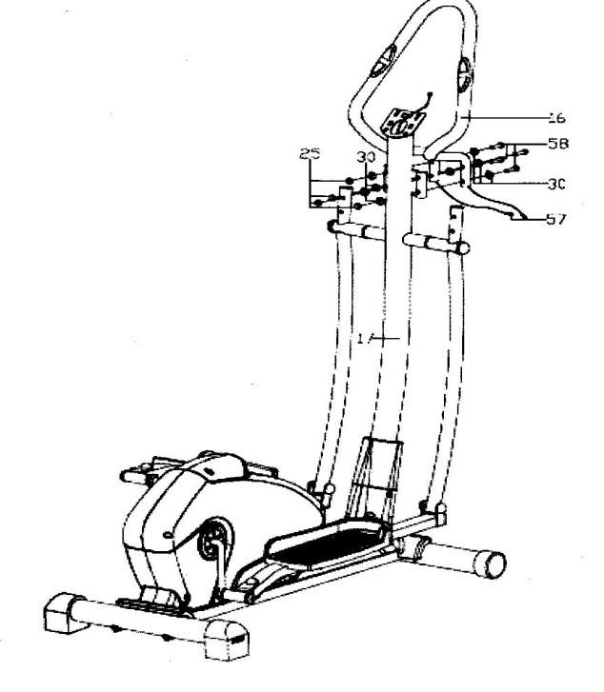
Шаг№5:
А:Присоедините правый\левый поручень (27R, 27L) к правому\левому держателю поручня (28R, 28L) четырьмя болтами (29), изогнутой шайбой (30), и гайкой с наконечником (25). Б:Присоедините покрытие переднего\заднего поручня (57)к (15) к левому\правому держателю. Установите как показано на рисунке компьютер (19), присоединив его провода(21) к проводам корпуса, выведенным заранее к основному штативу(17) от корпуса
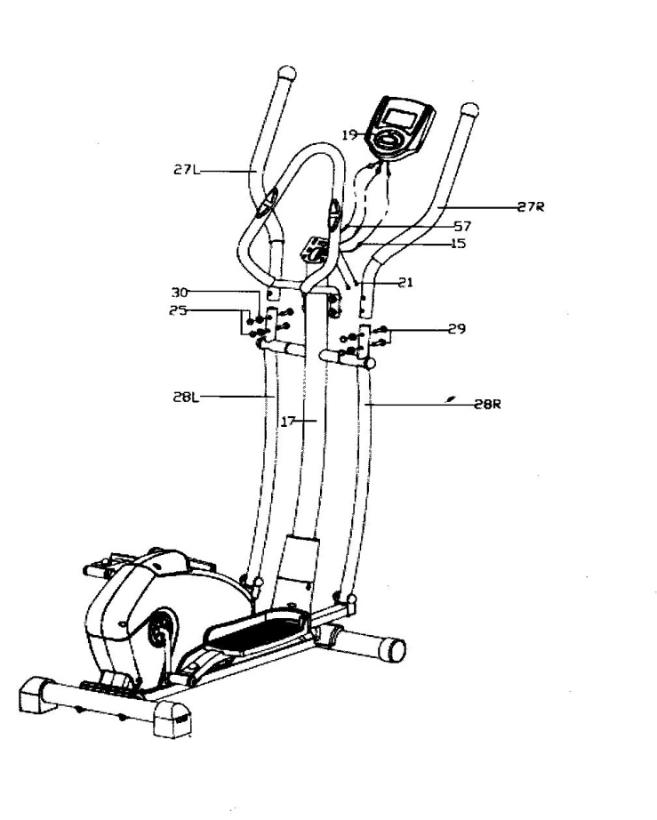
УПРАЖНЕНИЕ НА РАЗОГРЕВ И «ОХЛАЖДЕНИЕ»
Хорошая программа подготовки состоит из разминки, занятия аэробикой, и охлаждения. Делайте разминку по крайней мере два - три раза в неделю, отдыхая день между разминками. После нескольких месяцев Вы можете увеличить количество разминок до четырех или пяти раз в неделю.
ЗАНЯТИЕ АЭРОБИКОЙ - любая длительная деятельность, которая посылает кислород в мышцы через сердце и легкие. Занятие аэробикой улучшает деятельность Ваших легких и сердца. Аэробике способствует любая деятельность, где используются крупные мышцы: ноги, руки и ягодицы. Ваше сердце бьется быстро, и Вы дышите глубоко. Занятие аэробикой должно быть частью программы разминки.
РАЗМИНКА - важная часть любых занятий. Вы всегда должны начинать с разминки, чтобы подготовить тело к большему количеству напряженных упражнений; разминка включает в себя разогрев и растягивание мышц, увеличивая частоту пульса и кровообращения, и поставляя больше кислорода мышцам.
ОСТЫНЬТЕ в конце разминки, повторите эти упражнения, чтобы уменьшить чувствительность в усталых мышцах.
